KẾ HOẠCH BÀI DẠY
MÔN: TOÁN - LỚP 3
BÀI : MI- LI- LÍT (Tiết 1)

- YÊU CẦU CẦN ĐẠT:
- Nhận biết đơn vị đo dung tích: mi-li-lít – tên gọi, kí hiệu, độ lớn, cách đọc, cách viết.
- Nhận biết quan hệ giữa mi-li-lít và lít, chuyển đổi, tính toán với các đơn vị lít và mi-li-lít.
- Làm quen với dụng cụ đo dung tích.
- Giải quyết vấn đề đơn giản liên quan đến dung tích.
1.Năng lực đặc thù:
- Tư duy và lập luận toán học, mô hình hóa toán học, giải quyết vấn đề toán học, giao tiếp toán học.
2. Năng lực chung.
- Năng lực tự chủ, tự học: lắng nghe, trả lời câu hỏi, làm bài tập.
- Năng lực giải quyết vấn đề và sáng tạo: tham gia trò chơi, vận dụng.
- Năng lực giao tiếp và hợp tác: hoạt động nhóm.
3. Phẩm chất.
- Phẩm chất nhân ái: Có ý thức giúp đỡ lẫn nhau trong hoạt động nhóm để hoàn thành nhiệm vụ.
- Phẩm chất chăm chỉ: Chăm chỉ suy nghĩ, trả lời câu hỏi; làm tốt các bài tập.
- Phẩm chất trách nhiệm: Giữ trật tự, biết lắng nghe, học tập nghiêm túc.
II. ĐỒ DÙNG DẠY HỌC
1. Đối với giáo viên:
- Giáo án, SGK, SGV.
- Bình có vạch chia ml, chai 1 l.
- Đối với học sinh
- SGK
- Một số đồ vật (chai hoặc hộp 1 l hộp sữa, bình nước,...

III. CÁC HOẠT ĐỘNG DẠY HỌC CHỦ YẾU:

Hoạt động của giáo viên | Hoạt động của học sinh
1. Hoạt động Khởi động: (5 phút)
a. Mục tiêu: Tạo cảm xúc vui tươi, kết nối với chủ đề bài học.
b. Phương pháp, hình thức tổ chức: Chơi trò chơi, tên trò chơi: Nhìn hình đoán chữ.
Trò chơi được thiết kế trên PP.  GV phổ biến luật chơi: HS chọn quả bóng bất kỳ, bên trong quả bóng có 1 số hình ảnh : gói đường, gói kẹo, chai nước, hộp sữa.  Yêu cầu HS tìm khối lượng tịnh, thể tích của mỗi sản phẩm.  GV chốt chúng ta đã học, biết đơn vị của khối lượng là gam, vậy chai nước, hộp sữa có đơn vị là gì?, Hôm nay, chúng ta tìm hiếu qua bài Mi- li- lít | - HS quan sát, lắng nghe  HS tìm đúng, nhận xét, tuyên dương
2. Hoạt động Kiến tạo tri thức mới (... phút)
  - Hoạt động 1 (12 phút): Khám phá
a. Mục tiêu: Tạo tình huống nhu cầu xuất hiện đơn vị đo chuẩn.
Nhận biết đơn vị đo dung tích: mi-li-lít – tên gọi, kí hiệu, độ lớn, cách đọc, cách viết. Nhận biết quan hệ giữa mi-li-lít và lít, chuyển đổi, tính toán với các đơn vị lít và mi-li-lít
b. Phương pháp, hình thức tổ chức: quan sát, thảo luận, vấn đáp
GV tạo nhóm bốn HS dùng hai vật, chẳng hạn  chai 1 l và li nước, so sánh xem vật nào đựng  được nhiều nước hơn, vật nào đựng được ít nước  hơn  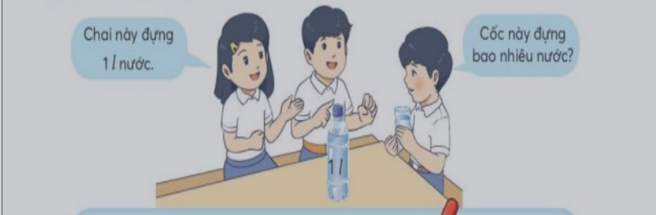  - Chai đựng được bao nhiêu?  - Li đựng được bao nhiêu  - Muốn biết li đựng được cụ thể bao nhiêu, ta phải dùng một đơn vị bé hơn đơn vị lít, đó là đơn vị mi-li-lít.  Bước 2 :  Bước 1: GV giới thiệu đơn vị đo dung tích  - Mi- li- lít là đơn vị đo dung tích ( cả thế giới đều dùng) GV viết trên bảng  - GV cho HS đọc lại nhiều lần  - GV giới thiệu kí hiệu của Mi- li- lít được viết tắt là ml ( GV viết)  -- GV chỉ vào ml cho HS đọc  - GV viết: 1 ml, 10 ml, 100 ml, 500 ml (HS đọc).  – GV viết: 1000 ml = 1 l (HS đọc).  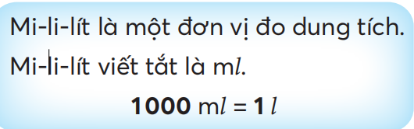  Bước 2 : Làm quen với dụng cụ đo dung tích.  + Giáo viên sử dụng dụng cụ lấy thuốc và 1 muỗng nhỏ  + Nhỏ ra muỗng khoảng 20 giọt nước màu  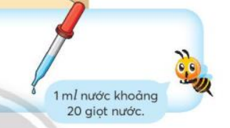  - HS quan sát lượng nước trong muỗng để nhận biết độ lớn của 1 ml  (Nếu không có dụng cụ trên, GV có thể thay thế bằng ống hút được gập lại để kín một đầu.) | - HS thảo luận nhóm quan sát và nhận xét  - Chai đựng được nhiều hơn li  - Li đựng được ít hơn chai  HS quan sát và lắng nghe  - HS lắng nghe  - HS đọc theo GV chỉ vào ml  - HS đọc theo GV chỉ vào 10 ml, 100 ml, 500 ml  - HS đọc theo GV chỉ vào 1000 ml = 1l  - HS thảo luận nhóms  - HS viết và đọc  HS quan sát và lắng nghe
2.2 Hoạt động 2 (15 phút): Thực hành
a. Mục tiêu: Nhận biết quan hệ giữa mi-li-lít và lít, chuyển đổi, tính toán với các đơn vị lít và mi-li-lít
b. Phương pháp, hình thức tổ chức: thảo luận, quan sát, trực quan, vấn đáp
- GV yêu cầu HS thực hành làm bài tập 1: HS thảo luận nhóm đôi viết vào bảng con và đọc  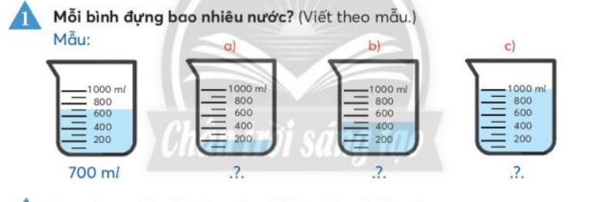  Bài 2: GV cho HS thảo luận nhóm 4  - Các nhóm thực hành theo các vật dụng đã chuẩn bị sẵn ( những vật này có ghi dung tích vật trên bao bì )  – HS đọc yêu cầu, nhận biết việc cần thực hành.  – Nhóm bốn đọc cho nhau nghe rồi chia sẻ với các nhóm khác.  – Một vài nhóm đại diện trình bày trước lớp.  (HS chỉ vào dòng chữ ghi dung tích trên bao bì và nói, chẳng hạn: Hộp sữa này chứa 220 ml.)  * Bài 3:  HS thực hành theo nội dung trong SGK.  + Nếu có đủ bình chia mi-li-lít, HS hoạt động theo tổ.  + Nếu không đủ bình chia mi-li-lít, HS đại diện thực hành trước lớp.  – HS có thể thực hành tại nhà theo nội dung trên: dùng chai 1 l và li nước thường uống | - HS thảo luận nhóms  - HS viết và đọc  HS thảo luận nhóm, đại diện nhóm trình bày  HS quan sát, trả lời
* Hoạt động nối tiếp: (... phút)
a. Mục tiêu: HS ôn lại những kiến thức, kĩ năng đã học, chuẩn bị bài cho tiết sau.
b. Phương pháp, hình thức tổ chức: Trò chơi Ai chọn đúng
HS nào chọn tên đúng tên đơn vị cho sản phẩm bất kì sẽ chiến thắng.
GV nhận xét, tuyên dương

IV. ĐIỀU CHỈNH SAU TIẾT DẠY:
.......................................................................................................................................
.......................................................................................................................................
.......................................................................................................................................

Thứ ….., ngày …. tháng ….. năm……
KẾ HOẠCH BÀI DẠY
MÔN: TOÁN - LỚP 3
BÀI : MI- LI- LIT (Tiết 2)
I. YÊU CẦU CẦN ĐẠT:
1. Phẩm chất:
- Phẩm chất nhân ái: Có ý thức giúp đỡ lẫn nhau trong hoạt động nhóm để hoàn thành nhiệm vụ.
- Phẩm chất chăm chỉ: Chăm chỉ suy nghĩ, trả lời câu hỏi; làm tốt các bài tập.
- Phẩm chất trách nhiệm: Giữ trật tự, biết lắng nghe, học tập nghiêm túc.
2.Năng lực chung:
- Năng lực tự chủ, tự học: lắng nghe, trả lời câu hỏi, làm bài tập.
- Năng lực giải quyết vấn đề và sáng tạo: tham gia trò chơi, vận dụng.
- Năng lực giao tiếp và hợp tác: hoạt động nhóm.
Năng lực đặc thù:
- Tư duy và lập luận toán học, mô hình hóa toán học, giải quyết vấn đề toán học, giao tiếp toán học.
II. ĐỒ DÙNG DẠY HỌC
1. Đối với giáo viên:
- Giáo án, SGK, SGV.
- Bình có vạch chia ml, chai 1 l.
- Đối với học sinh
- SGK
- Một số đồ vật (chai hoặc hộp 1 l hộp sữa, bình nước,...

III. CÁC HOẠT ĐỘNG DẠY HỌC CHỦ YẾU:

Hoạt động của giáo viên | Hoạt động của học sinh
1. Hoạt động Khởi động: (5 phút)
a. Mục tiêu: Tạo cảm xúc vui tươi, kết nối với chủ đề bài học.
b. Phương pháp, hình thức tổ chức: Trò chơi Rung chuông vàng
HS lấy bảng con.  GV phổ biến luật chơi  Nhận xét, tuyên dương | HS thực hiện
2. Hoạt động Luyện tập (... phút)
2.1 Hoạt động 1 (12 phút): .......
a. Mục tiêu: …
b. Phương pháp, hình thức tổ chức:cá nhân
Nhiệm vụ 1: Hoạt động cá nhân hoàn thành BT1  HS thực hiện cá nhân rồi chia sẻ nhóm bốn.  – Sửa bài, HS giải thích cách làm, HS có thể làm theo các cách khác nhau (xem bài gam).  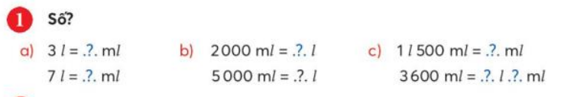  Nhiệm vụ 2: Hoạt động nhóm 4 hoàn thành BT2  – HS nhóm bốn tìm hiểu bài, nhận biết yêu cầu thay ? bởi l hay ml.  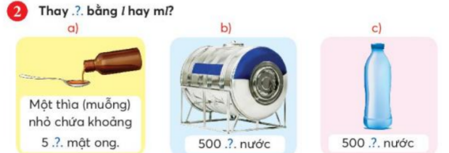  HS thảo luận, tìm cách thực hiện, GV lưu ý HS dựa vào cảm nhận sức chứa của 1 ml, 1l đã thực hành  Nhiệm vụ 3: Hoạt động nhóm đôi hoàn thành BT3  - HS nhóm đôi đọc yêu cầu.  – HS thảo luận và thực hiện.  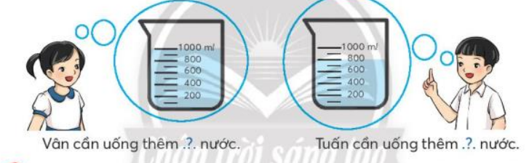  Sửa bài, HS trả lời và giải thích cách làm (đếm thêm từng trăm mi-li-lít hoặc làm  phép tính).  Vân cần uống thêm 1 l nước nữa.  Tuấn cần uống thêm 1200 ml nước  – GV nhắc HS mỗi ngày cần uống khoảng 2 l nước  – HS đọc yêu cầu, nhận biết việc cần làm.  – HS thảo luận (nhóm bốn), tìm cách thực hiện.  – Sửa bài, HS các nhóm trình bày, giải thích cách suy luận.  Nhiệm vụ 4: Hoạt động nhóm 4 hoàn thành BT4  HS đọc yêu cầu  Các em có nhiều cách giải thích, tuy nhiên giáo viên giúp các em nhận ra cách thuận tiện  Có 4 số : 900, 700, 800, 600  Để có hai tổng bằng nhau, một tổng gồm số lớn nhất, số bé nhất, tổng kia gồm 2 số  A và D ( 900ml + 600 ml = 1500 ml)  B và C ( 700 ml + 800ml = 1500ml)  Mục tiêu: HS củng cố lại một lần nữa kiến thức đã học thông qua trò chơi hỏi nhanh – đáp gọn  Cách tiến hành:  - GV ra các câu hỏi: nhằm củng cố kiến thức | - l = 3000 ml  7 l = 7000 ml  - 2000 ml= 2 l  5000 ml = 5 l  - 1 l 500 ml = 1500 ml  3600 ml = 3 l 600 ml  - HS lắng nghe GV nhận xét và tuyên dương  - HS trình bày, nhóm nhận xét.  a) 5 ml dựa vào muỗng chứa khoảng 20 giọt nước.  b) 500 l (500 ml chưa được 1l , đây là bình chứa nước sinh hoạt  c) 500 ml (chai nửa lít).
2.2 Hoạt động 2 (15 phút): …..
a. Mục tiêu: …
b. Phương pháp, hình thức tổ chức:
....
2.3 Hoạt động 3 (12 phút): .......
a. Mục tiêu: …
b. Phương pháp, hình thức tổ chức: …
......
3. Hoạt động vận dụng (... phút) (Là phần Thử thách, Vui học, Hoạt động thực tề, Đất nước em – nếu có trong bài học)
3.1 Hoạt động 1 (12 phút): Thử thách
a. Mục tiêu: …
b. Phương pháp, hình thức tổ chức: …
....
3.2 Hoạt động 2 (15 phút): Vui học
a. Mục tiêu:
b. Phương pháp, hình thức tổ chức: …
* Hoạt động nối tiếp: (... phút)
a. Mục tiêu: HS ôn lại những kiến thức, kĩ năng đã học, chuẩn bị bài cho tiết sau.
b. Phương pháp, hình thức tổ chức: …
….

IV. ĐIỀU CHỈNH SAU TIẾT DẠY:
.......................................................................................................................................
.......................................................................................................................................
.......................................................................................................................................

